SCHEDA INFORMATIVA

Denominazione Scuola I.I.S. Carlo Ubertini (succursale)
Indirizzo Via Felice Ajma 12 - 10034
Telefono 011 9175712
Fax 011 9136231
Comune di Chivasso

IMPIANTI SPORTIVI:

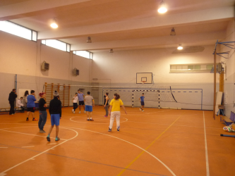

PALESTRA
DIMENSIONI: 23.45 m. x 15.50 m.
ALTEZZA: 6.30 m.
MQ: 363

ATTIVITA’ PRATICABILI:
Ginnastica a corpo libero, basket, volley.

NOTE
Accesso diretto dagli spogliatoi al piano palestra attraverso il corridoio.
Tipo di pavimentazione: granulato sintetico.

SERVIZI

Spogliatoi atleti: 2
- Wc: 8
- Docce: 4

Spogliatoi giudici/istruttori: 1
- Wc: 1
- Docce: 1

CONCESSIONE UTILIZZO:
Per informazioni circa la possibilità di accedere agli impianti rivolgersi alla sede del Comune di Chivasso.
MAIL: m.verga@comune.chivasso.to.it
TELEFONO: 011.9115456

Per informazioni di altra natura potete rivolgervi alla Città metropolitana di Torino.
MAIL: impiantisport@cittametropolitana.torino.it
TELEFONO: 011.8616244 – 45 – 46 – 47

